Séquence 4e
Un cœur simple
JL Kpodar
Objectifs
- Connaître les caractéristiques du registre réaliste dans la nouvelle.
- Découvrir les grands écrivains réalistes et naturalistes du XIXe siècle.
- Savoir analyser une scène de film.
Dossier réalisé par Mélanie Kalsons, collège Émile Zola, Toulouse, 2011.

Un Cœur simple
Gustave Flaubert

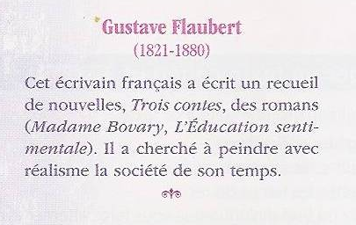
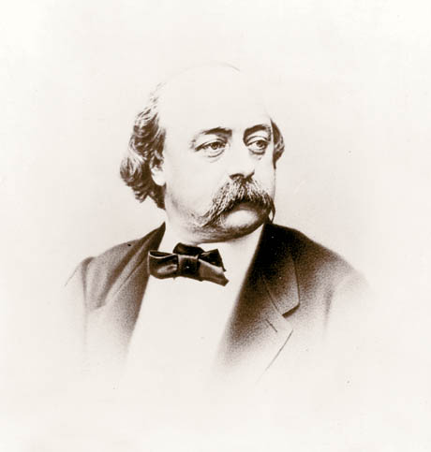

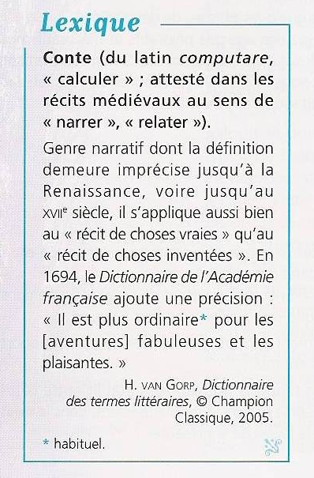

- A quel siècle appartient Flaubert ?
……………………………………………………………………
- Quel auteur du même siècle connaissez-vous ?
……………………………………………………………………
- Quel est le genre littéraire d’ Un Cœur simple ?
……………………………………………………………………

- Expliquez le titre de la nouvelle.
……………………………………………………………………………………………………………………………………………………………………………………………………………………………………………………

Extrait 1 : L’incipit
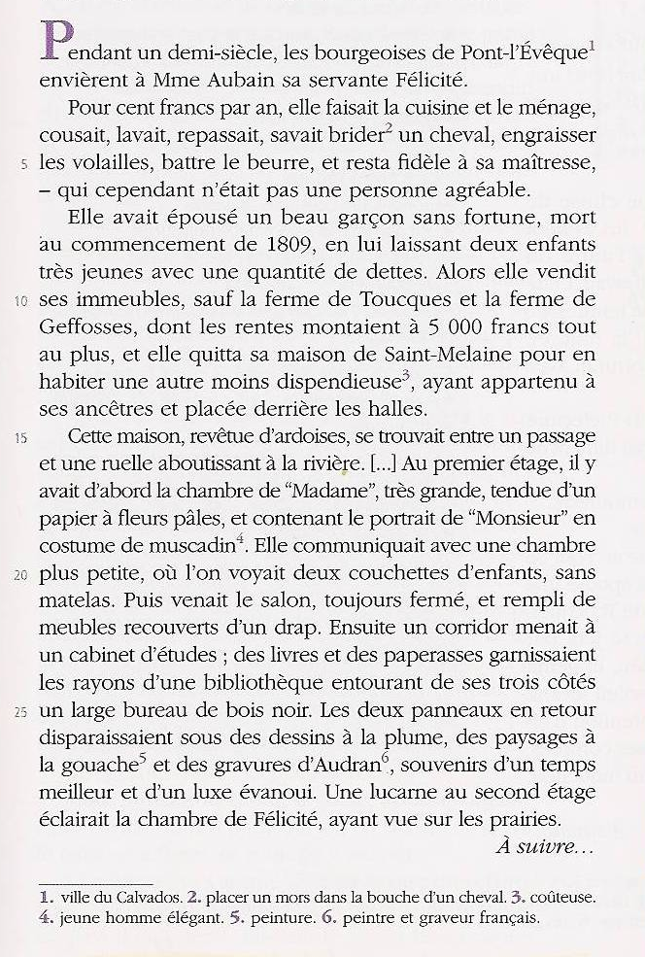
Où et quand l’histoire se situe-t-elle ?
…………………………………………….............
………………………………………………………
………………………………………………………
Qui sont les deux personnages présentés dans cet incipit ?
………………………………………………………
………………………………………………………
Qui est désigné par le pronom personnel « elle » à la ligne 3 ? à la ligne 7 ?
………………………………………………………
………………………………………………………
Lignes 3 à 6
- Quels sont les deux traits de caractère de Félicité ?
…………………………………………………………………………………………………………
- Mme Aubain est-elle présentée de façon positive ou négative ?
…………………………………………………………………………………………………………
Quel est l’espace de la maison réservé à Mme Aubain ? à Félicité ?
……………………………………………………………………………………………………………………………………………………………………………………………………………………………………………….
La vie de Félicité vous semble-t-elle en accord avec son prénom ?
…………………………………………………………………………………………………………………………
…………………………………………………………………………………………………………………………

Extrait 2 : Une héroïne ?
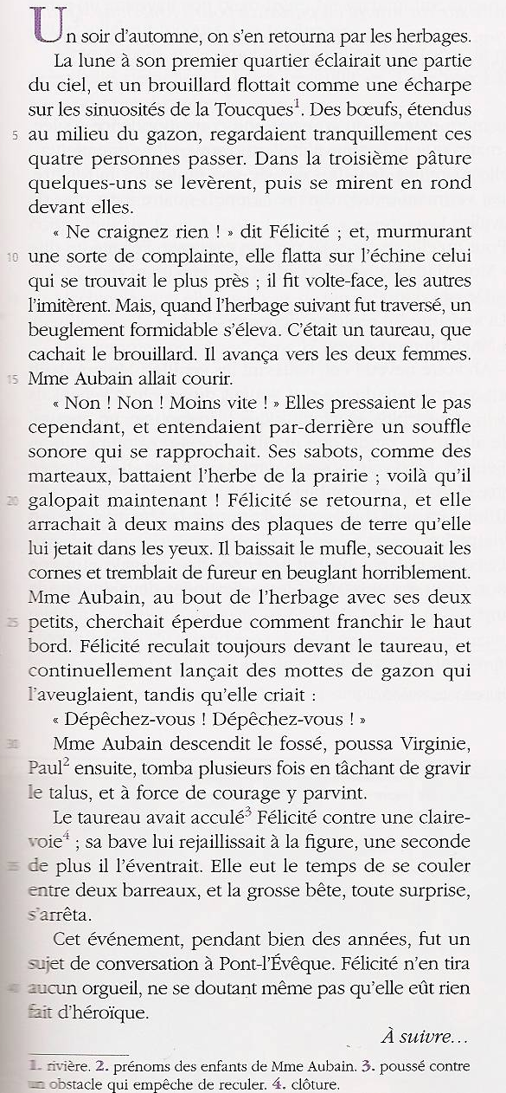
Quelles sont les différentes étapes de cette scène ?
………………………………………………………………………
………………………………………………………………………
………………………………………………………………………
………………………………………………………………………
………………………………………………………………………

De quelle(s) qualité(s) Félicité fait-elle preuve ici ?
…………………………………………………………................
……………………………………………………………………….
Analysez la dernière phrase du texte. Quelle différence de point de vue Flaubert fait-il ici ressortir ?
……………………………………………………………………….
……………………………………………………………………….
……………………………………………………………………….
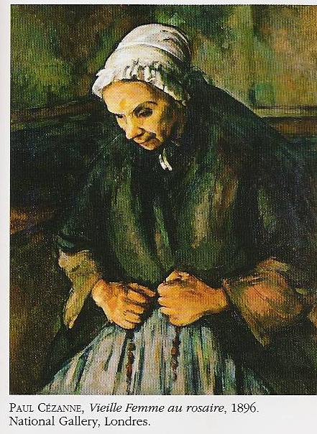
En quoi le tableau de Cézanne ci-contre pourrait-il représenter le personnage de Félicité. Appuyez-vous sur une analyse précise de l’image (composition, couleurs, lumière,…) pour répondre.
………………………………………………………………………………………………………………………………………………………………………………………………………………………………………………………………………………………………………………………………………………………………………………………………………………

Extrait 3 : Virginie et Victor
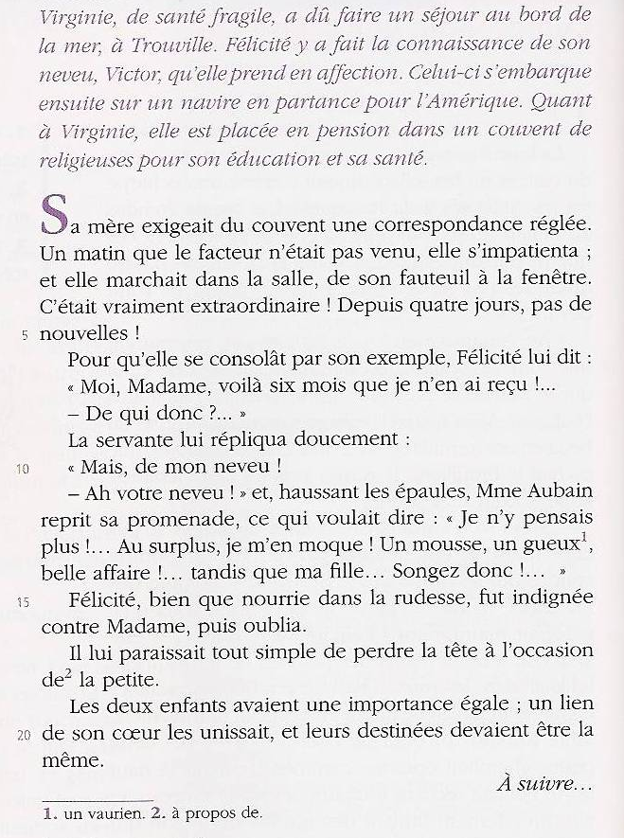
Quel est le sujet d’inquiétude de Mme Aubain ? celui de Félicité ?
………………………………………………………………
………………………………………………………………
………………………………………………………………
Que révèle ce passage sur les sentiments de Félicité ? sur le caractère de Mme Aubain ?
………………………………………………………………
………………………………………………………………
………………………………………………………………
De quelle qualité Félicité fait-elle preuve à la fin de ce passage ?
………………………………………………………………
………………………………………………………………
Quelle clé la dernière phrase donne-t-elle pour la suite du récit ?
………………………………………………………………………………………………………………………………
Par quels moyens la B.D. traduit-elle les sentiments et les réactions des deux personnages ?



